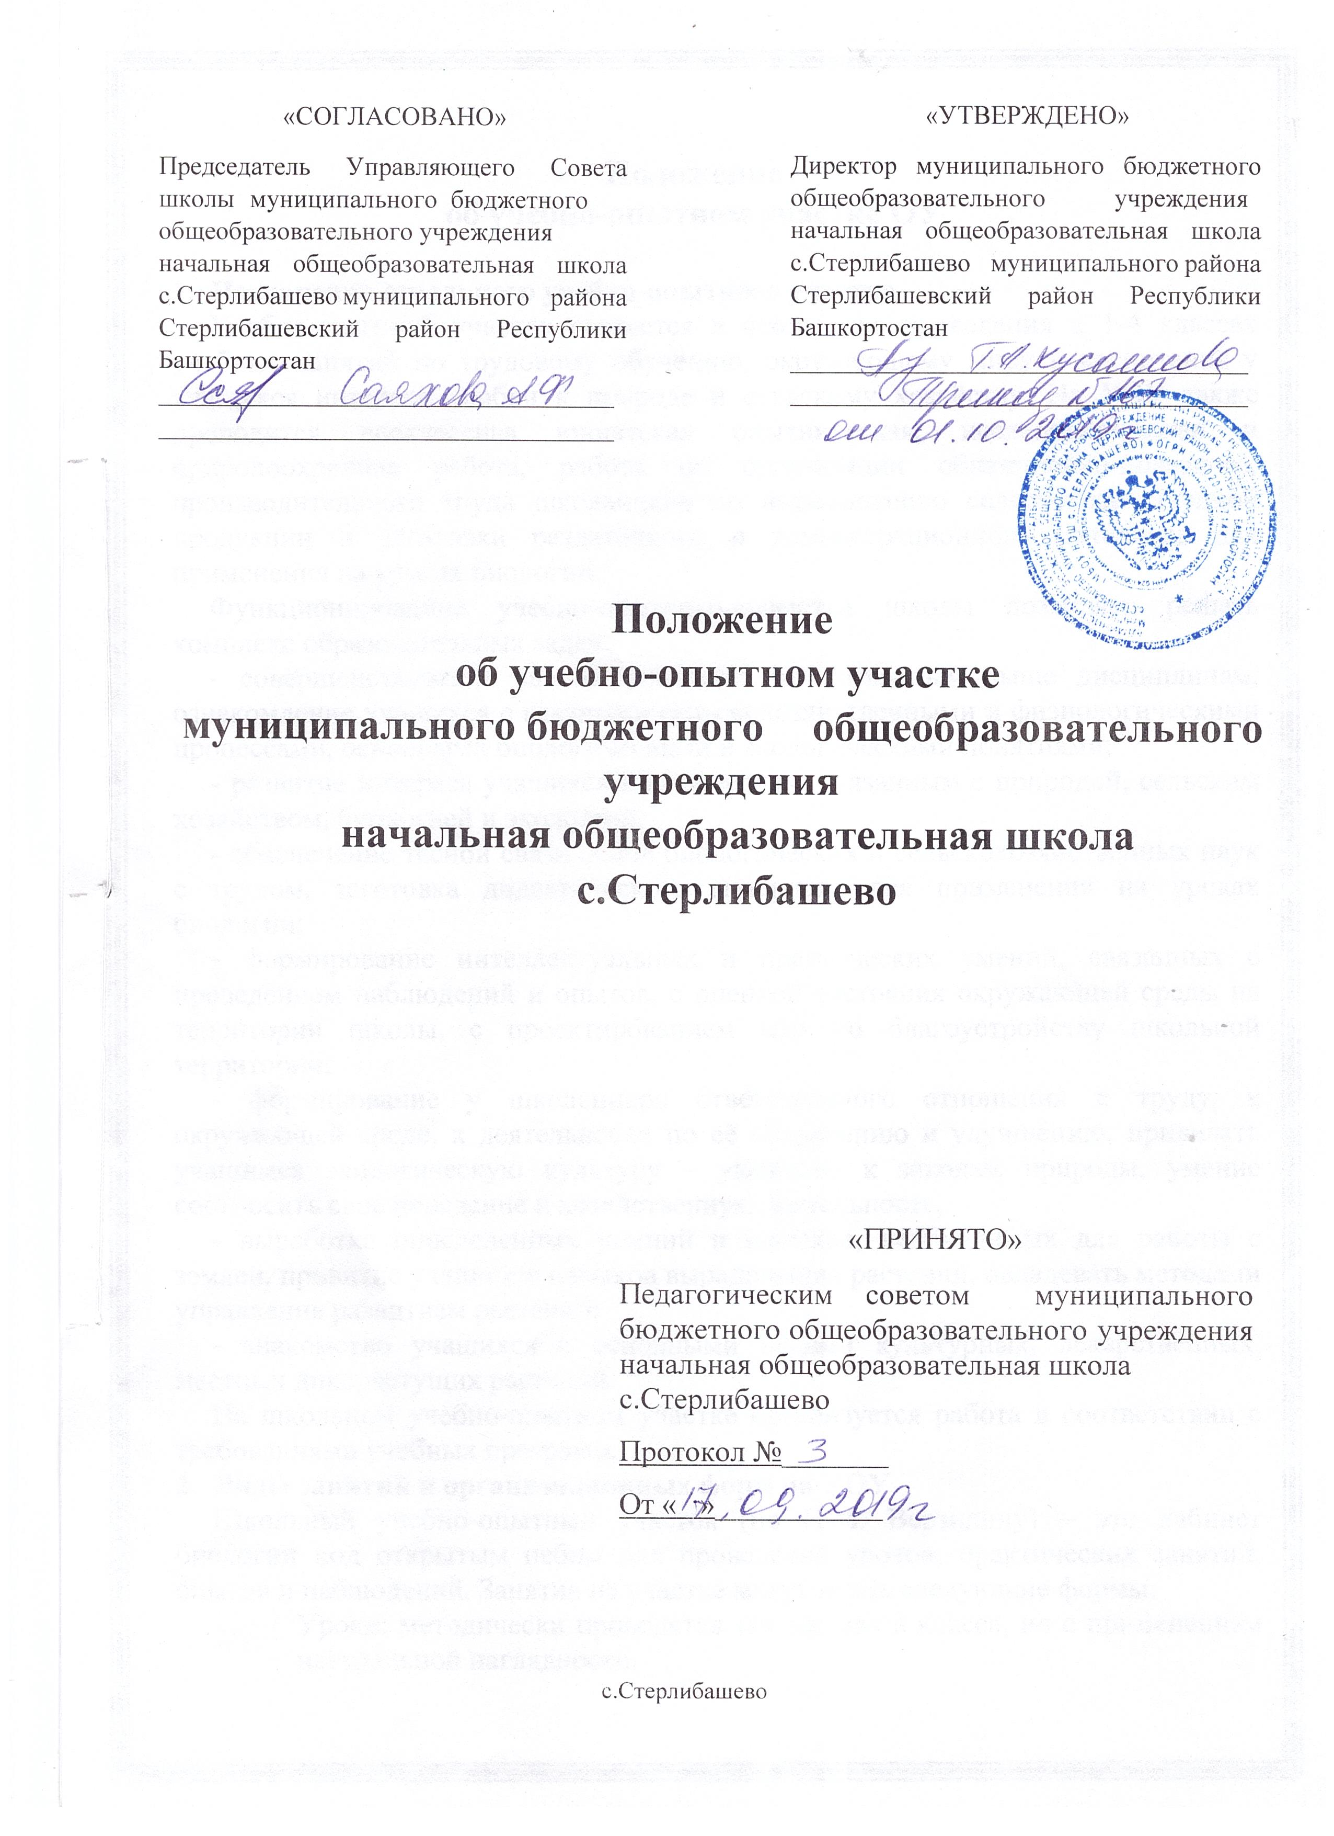

Паспорт учебно-опытного участка

Цель и задачи учебно-опытного участка
Цель: вырастить овощи для горячего питания учащихся в школьной столовой и привести внешний вид учебно-опытного участка в соответствии предъявляемым требованиям школы.
Задачи:
- формировать сельскохозяйственные умения и навыки у учащихся;
- научить учащихся пользоваться справочной литературой, составлять план и работать по нему;
- приобщить детей младшего школьного возраста к сельскохозяйственным работам и формирование любви к труду;
- возможность получать экологически чистый урожай на открытом грунте;
- использование доступных ресурсов для увеличения урожайности;
- пропаганда бережного отношения к экологии среди учащихся и их родителей.
Характеристика учебно-опытного участка
Учебно-опытный участок- это лаборатория биологии под открытым небом, в которой проводятся многие уроки и практические занятия по окружающему миру и сельскохозяйственному труду и другая внеклассная работа. УОУ является основным источником для заготовки коллекции и раздаточного материала для уроков окружающего мира, исследовательские работы в соответствии с тематикой, организация дополнительного питания учащихся за счет выращенной сельскохозяйственной продукции на УОУ. Организация работы на опытных участках нацелена на углубление знаний по окружающему миру, развитие интереса к природе, ведение натуралистической работы, изучение технологии посадки и выращивания растений, а также на экологическое воспитание. Учебно-опытный участок - база опытнической работы учащихся. Здесь дети закрепляют, расширяют и углубляют знания по окружающему миру и по технологии, познают растительные организмы, овладевают методом управления ростом и развитием растений. У учащихся воспитывается ответственность за порученное дело, они привыкают доводить начатое дело до конца. Для учебно-опытной работы в нашей школе отведен в постоянное пользование земельный участок площадью 1,4 га земли. Большую площадь занимают многолетние насаждения. Участок хорошо освещен солнцем, имеет водоснабжение. Он примыкает непосредственно к зданию школы, это дает возможность к лучшему переходу на участок для выполнения практических работ. На таком учебно-опытном участке при правильной планировке можно успешно проводить практические занятия по окружающему миру, технологии. В соответствии с учено-воспитательными задачами на участке имеются следующие отделы: начальных классов, овощных культур открытого грунта, плодово-ягодных культур, цветочно-декоративный, дендрологический, экологический. В этих отделах учащиеся выращивают различные сельскохозяйственные, цветочно-декоративные, дикие растения и ставят с ними опыты. Участок хорошо огорожен со всех сторон. Вдоль ограды посажены деревья и кустарники. УОУ отвечает учебным, агротехническим и эстетическим требованиям.
Численность обучающихся в 2019-2020 учебном году, задействованных в работе учебно-опытного участка –220.
Количество педагогических и технических сотрудников, задействованных в работе учебно-опытного участка – 13.
Отделы учебно-опытного участка МБОУ НОШ с. Стерлибашево

Отделы УОУ | Площадь (га) | Число представленных видов и сортов растений
Плодово -ягодный отдел | 0,04 | 5
Цветочно-декоративный  отдел | 0,014 | 65
Отдел овощных культур | 0,038 | 7
Отдел лекарственных растений | 0,001 | 8

